
FICHA TÉCNICA

Designación | Espátulas de mezcla
Reference(s) | 3021027
Visual | 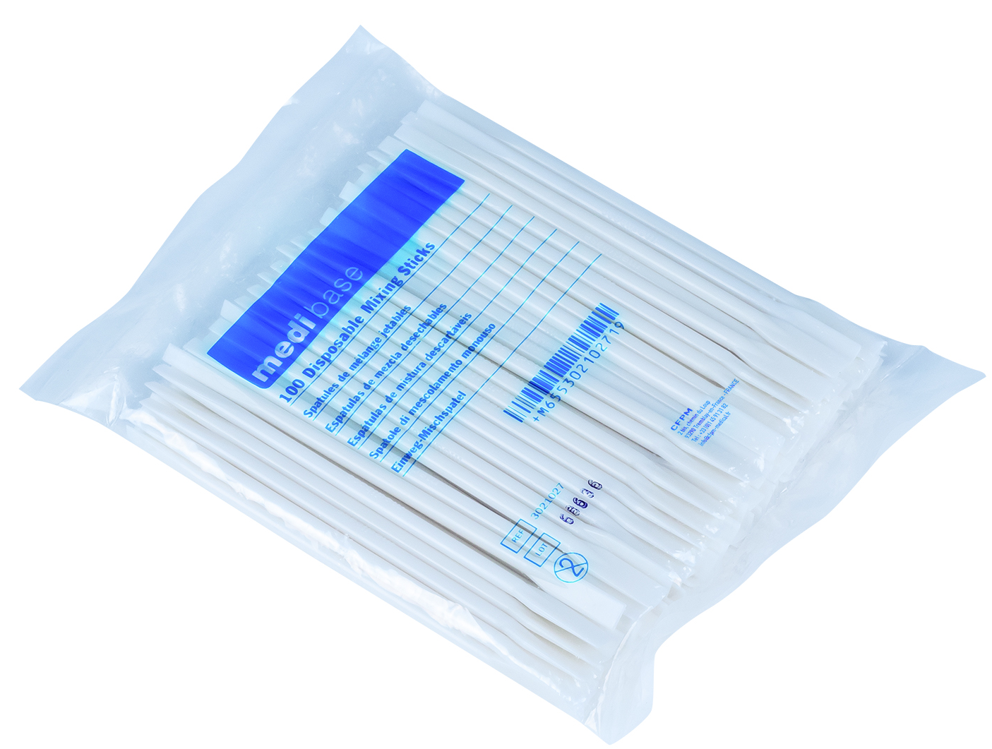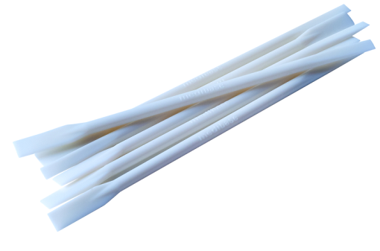
Descripción | Espátula mezcladora de acrilonitrilo butadieno estireno con doble punta
Características y datos técnicos | - Apariencia: Cilindro cilíndrico de plástico duro de punta plana  - Color: Blanco  - Longitud: 11,74 cm  - Diámetro: 0,41 cm  - El logo de MEDIBASE grabado en cada espátula
Embalaje | El lote de 100 espátulas empaquetadas en una bolsa de plástico
Esperanza de vida | N/A
Indicaciones de uso | 
informaciones legales | N/A

Versión 1.1
15/11/2022 RG

